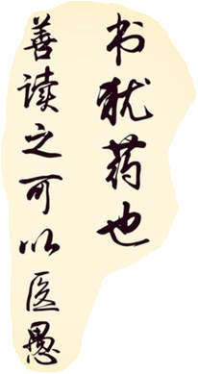

柏庄镇一中

读书分享专页

姓名： 日期：

粗缯大布裹生涯，腹有诗书气自华。----苏轼



**柏庄镇第一初级中学**

BAIZHUANGZHENDIYICHUJIZHONGXUE